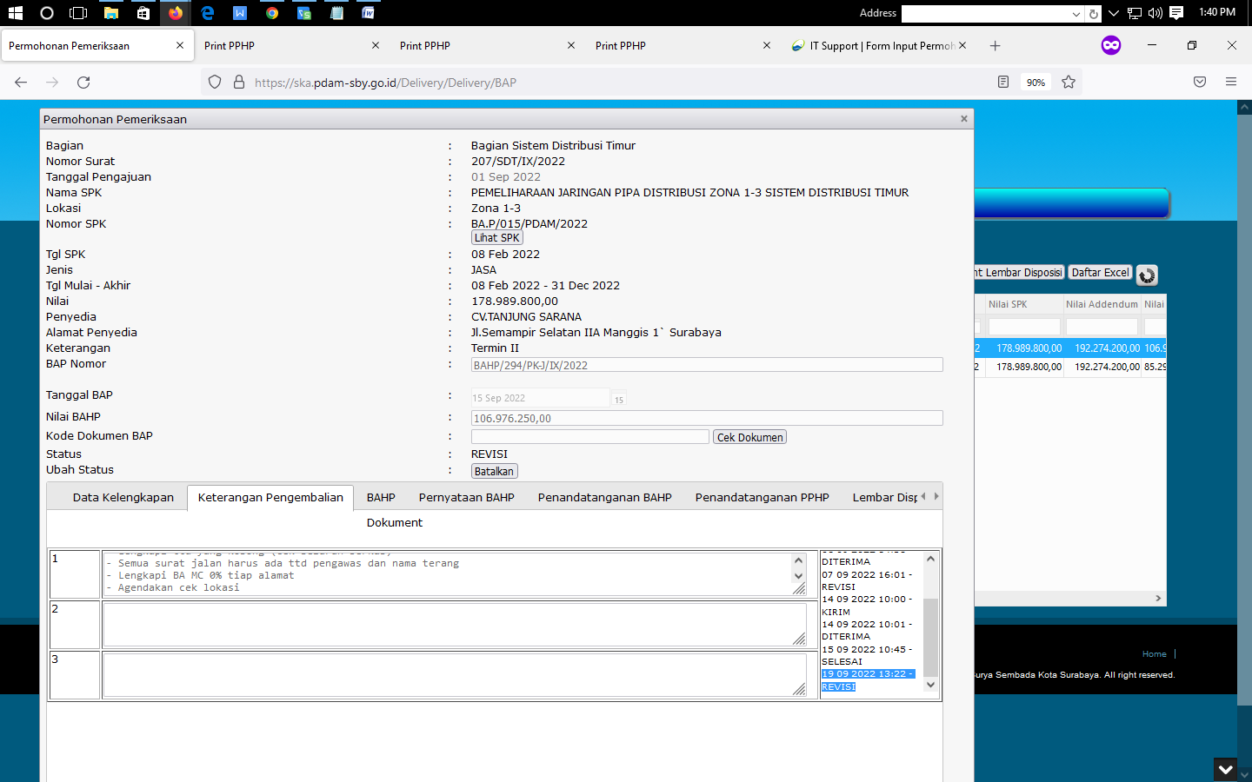

\*Permohonan ubah status "Revisi'’ terakhir pada BA.P/015/PDAM/2022 PEMELIHARAAN JARINGAN PIPA DISTRIBUSI ZONA 1-3 SISTEM DISTRIBUSI TIMUR